**Nowoczesne okna drewniane - prosta elegancja w Twoim domu**

**Przy budowie nowego domu pojawia się szereg wyborów, których musisz dokonać. Jednym z nich jest decyzja w sprawie okien. Postaw na niebanalne rozwiązania i zdecyduj się na <b>nowoczesne okna drewniane</b>.**

W ostatnich latach zyskały na popularności *nowoczesne okna drewniane*. Nic dziwnego. Doskonale wpasowują się w wystrój każdego wnętrza. Niezależnie od tego, czy lubisz antyki, czy raczej wolisz modernistyczne wnętrza, to rozwiązanie sprawdzi się w Twoim domu.

**Innowacyjne nowoczesne okna drewniane**

Bardzo często drewniane okna kojarzą się ze starymi, nieszczelnymi ramami, które często można było zobaczyć wyrzucone na śmietnik. Jednak nic bardziej mylnego. [Nowoczesne okna drewniane](https://oknainternorm.pl/poradnik/nowoczesne-okna-drewniane) dzięki innowacyjnemu rozwiązaniu, czyli połączeniu fuzji z aluminium, stały się niezwykle atrakcyjnym produktem na rynku budowlanym. Przekonaj się sam, jak wspaniale będą prezentowały się w Twoim domu.

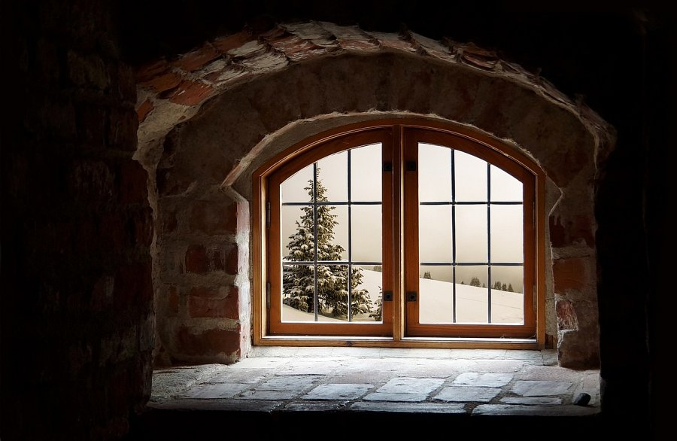

**Cechy nowoczesnych okien drewnianych**

Dzięki swojej starannie przemyślanej konstrukcji **nowoczesne okna drewniane** są przede wszystkim szczelne, dzięki czemu bardzo dobrze izolują pomieszczenia. Nie ucieka przez nie ciepło, nie przepuszczają też wilgoci i chłodu. Przyczyni się to znacznie do obniżenia rachunków za ogrzewanie. Co więcej, zapewnią Ci bezpieczeństwo, ponieważ są solidne i wyposażone w specjalne antywłamaniowe systemy. Nie zastanawiaj się zatem i wypróbuj okna Internorm w swoim mieszkaniu.

